UB-Sommerfest und Rad-/Wandertag am 17.06.2012 ins Reichermoos
Vom Treffpunkt am Le Mayet Platz ging es um 9:30 Uhr mit den Fahrrädern los in Richtung Reichermoos, wo einige Fußgänger und unsere Führung Peter Sonntag schon auf uns gewartet hatten. Peter Geiger erläuterte kurz den Ablauf des Tages und dann wurde uns durch Peter Sonntag anschaulich die Entstehung des Hochmoors während der verschiedenen Eiszeiten erklärt (Details siehe PDF-Anlage). Danach ging´s ins heimische Reichermoos.
Reichermoos.pdf
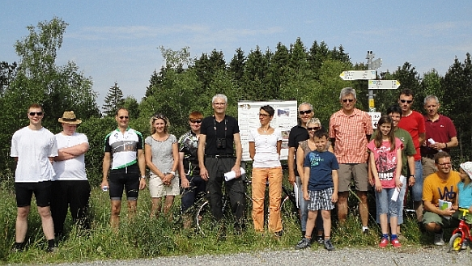
Der Weg ins Moos war durch den hohen Gras- und Brennesselbewuchs schwer zu finden und unsere Beine wurden durch intensiven Kontakt mit der Pflanzenwelt gut durchblutet. Wir kamen bis zum einem tiefergelegenen Moor, bei dem wir gut den Torfabstich erkennen konnten. Peter Sonntag erklärte uns, wie früher der Torf gestochen wurde und welche Anteile für Einstreu und Brennmaterial genutzt wurden.
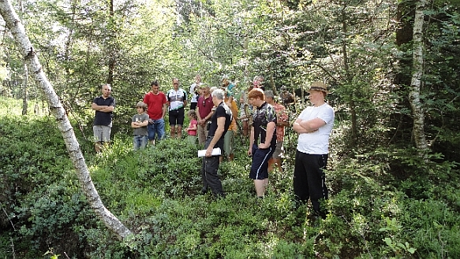
Wir gingen weiter bis zum heutigen Torfabbau (Badetorf) für die oberschwäbischen Moorheilbäder. Peter Sonntag erläuterte die Gefährdungsfaktoren und Schutzmaßnahmen gegen die Verlandung und Verbuschung von Torfstichen und dem Versuch dieser Entwicklung durch Pflegemaßnahmen und Anlegen von kleinen Weihern entgegenzuwirken.
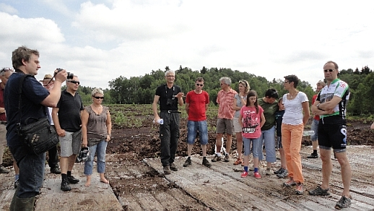DSC00953.JPG
Danach kamen wir zu den vor 4 Jahren angelegten „Libellengewässer“, die durch eine einmalige Mahd pro Jahr gepflegt werden. Auf dem Weg dorthin durften die Kinder eine Blindschleiche berühren und eine tote Kreuzotter betrachten.
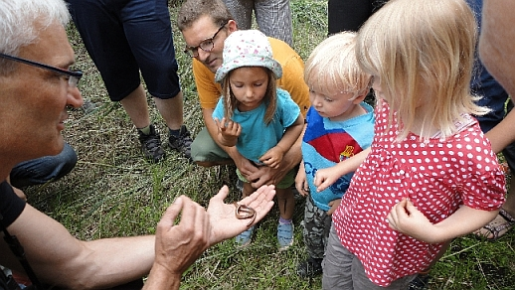DSC00956.JPG
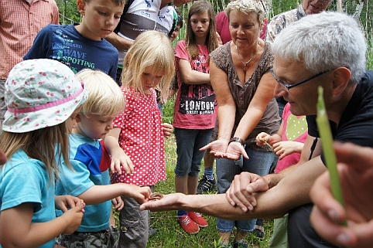DSC01559.JPG
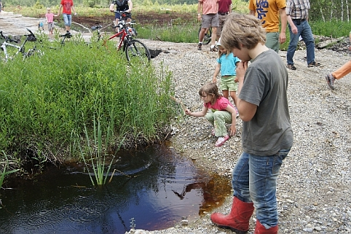DSC01547.JPG
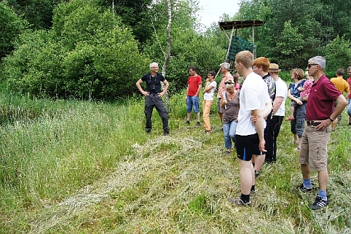DSC01568.JPG
Am Ende unserer Tour bedankte sich Peter Geiger recht herzlich bei Peter Sonntag für die fachkundige Führung und lud alle zum Grillfest auf den Ruggen ein (s. Bilder).
Ein herzliches Dankeschön der Familie Geiger, die das Grillfest unter Beteiligung aller Familienmitglieder super organisiert hatten.
P1030381.jpg
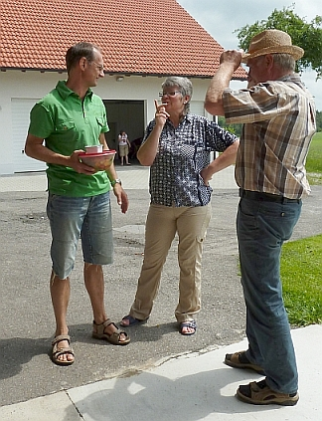P1030373.jpg
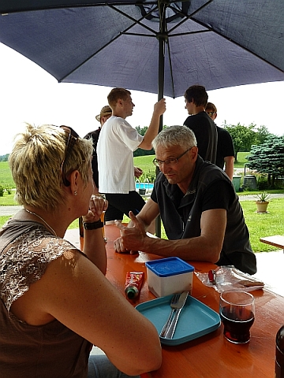P1030374.jpg
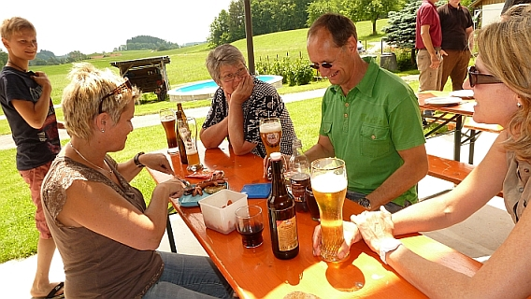P1030377.jpg
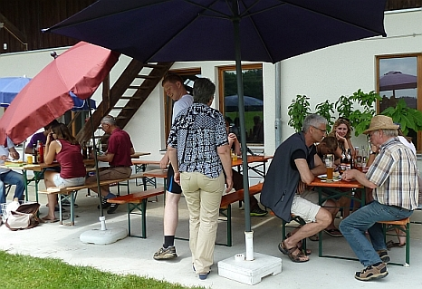P1030378.jpg
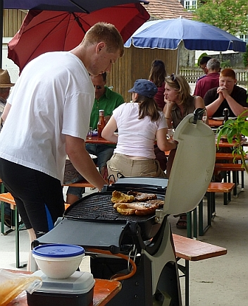P1030382.jpg
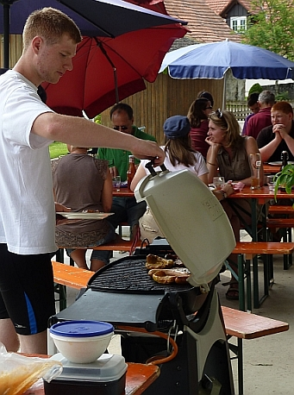P1030383.jpg
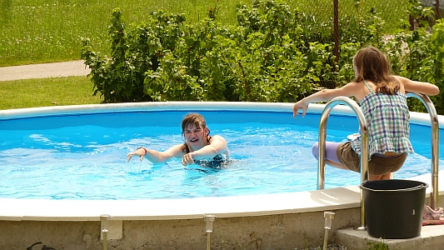P1030385.jpg
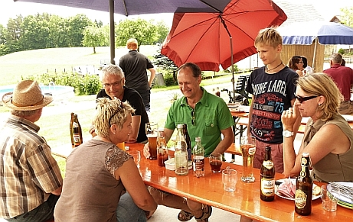P1030387.jpg
Vielen Dank Familie Geiger!

